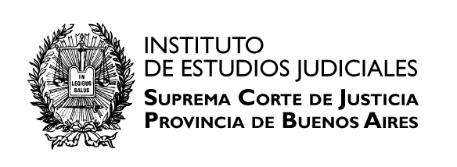

JUSTICIA PENAL JUVENIL
Organizado junto a la Carrera de Especialización y Maestría en Problemáticas Sociales Infanto Juveniles de la UBA, a cargo de la Dra. Nelly Minyersky.

DOCENTES: DIEGO FREEDMAN, MARIANO KIESZENBAUM Y MARTINIANO TERRAGNI
Clases: 4, 11 y 25 de noviembre de 2014
Horario: 14 a 17 horas
Carga horaria: 12 horas

- Introducción al derecho penal juvenil. Problemas centrales de la nueva justicia juvenil latinoamericana.
- Marco jurídico internacional: normas generales y específicas de protección a la niñez; jurisprudencia de la Corte IDH y Comité de los Derechos del Niño.
- Marco jurídico nacional: leyes Nros. 22.278/22.803. La ley de protección integral de los derechos de las niñas, niños y adolescentes Nro. 26.061 y su impacto en la justicia juvenil.
- La transformación de la justicia de menores a través de la jurisprudencia. La especialidad de la justicia nacional de menores. Los supuestos de delitos de competencia federal. El juzgamiento conjunto de imputados mayores y menores de edad. La organización de la justicia juvenil y los actores en el proceso. Roles procesales. Rol de la víctima.
- La estructura del proceso penal para personas menores de edad. La investigación preliminar. Las medidas de coerción personal.
- La privación de libertad de un imputado menor de edad como medida de coerción procesal. La aplicación de pautas específicas. El juicio abreviado. Particularidades en el proceso penal juvenil. Otras formas de finalización del proceso (remisión, conciliación, suspensión del juicio a prueba). El rol del MPF. La reparación. La opinión de la víctima. Su aplicación retroactiva.
- La imposición de pena a un adolescente. El fallo “Maldonado” de la Corte Suprema de Justicia de la Nación. Su aplicación a otros institutos procesales. Reducción de la pena durante el proceso. Sanciones alternativas. Procedencia, tipo y duración.
- Personas inimputables en razón de su edad. Procedimiento judicial. Derecho a ser oído.

